Evidencias de cambio Angelo Campillay
Solución Aplicada: Para cumplir con el requerimiento se documentaron dos capas del microservicio de Usuarios:
Capa DTO (UsuarioRequest.java): Se agrego la anotación @Schema en los atributos de la clase para inyectar descripciones y valores de ejemplo exactos (ej. formato de RUT y correo) en la documentación generada.

Capa Controller (UsuarioController.java): Se añadieron las anotaciones @Operation y @ApiResponses en todos los endpoints expuestos, detallando la funcionalidad y los códigos de respuesta HTTP esperados según cada caso (ej. 201, 400, 404, 409).

Capa Controller
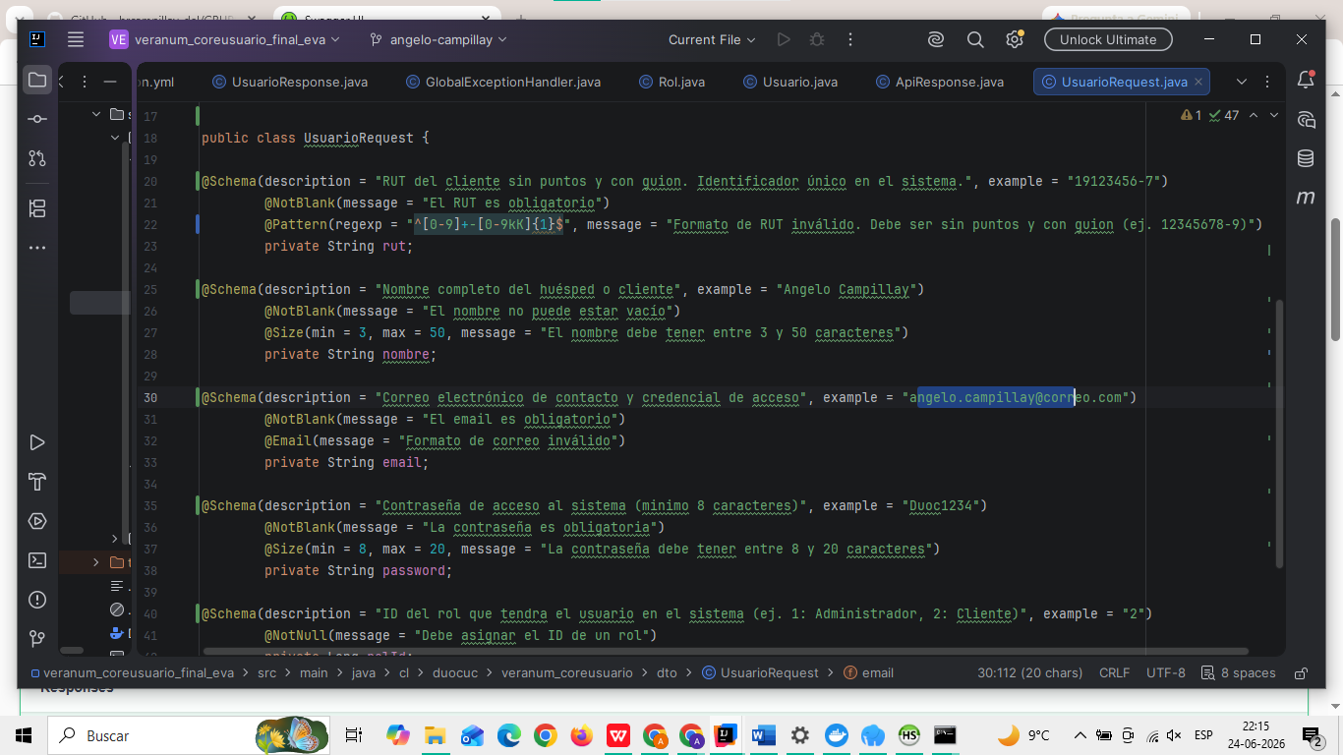
Capa DTO
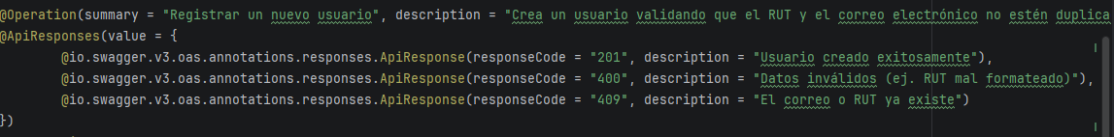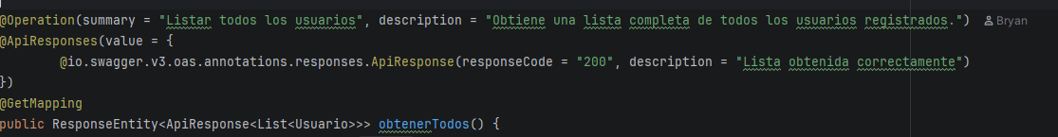
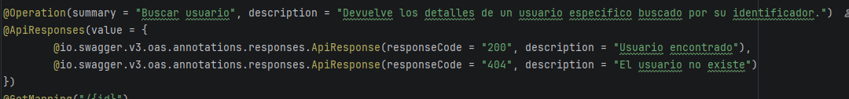
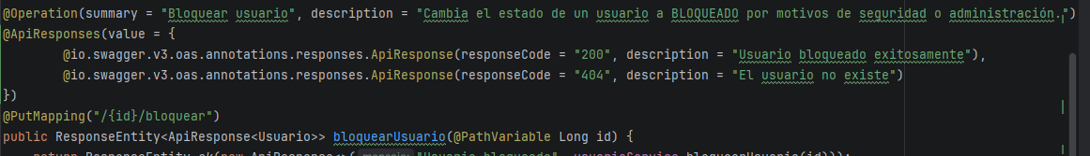

Resultados

